**Java整理**

**第一套**

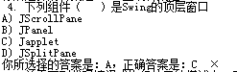

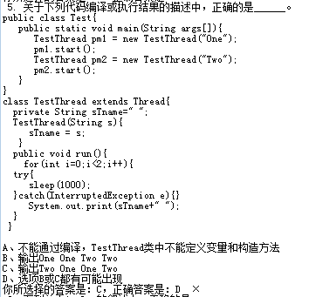

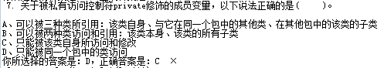

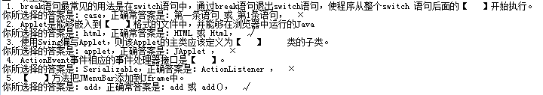

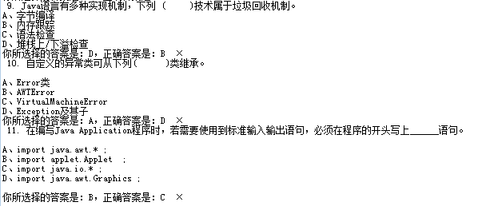

**第二套**

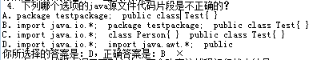

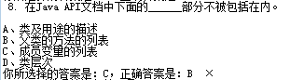

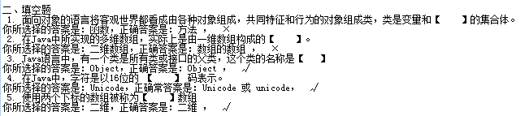

**第三套**

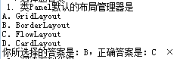

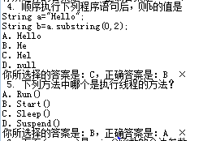

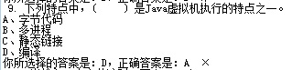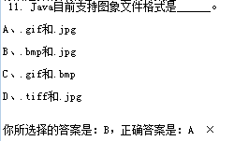

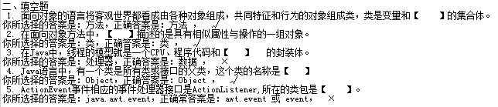

**第四套**

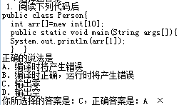

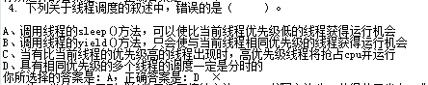

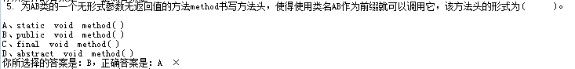

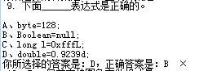

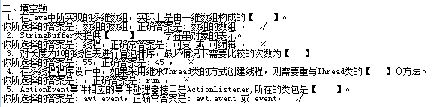

**第五套**

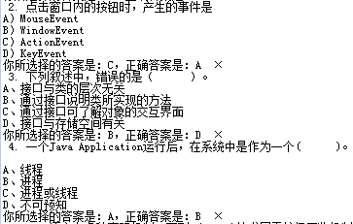



**第六套**

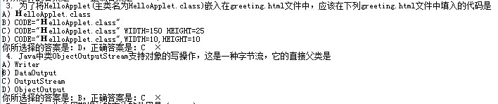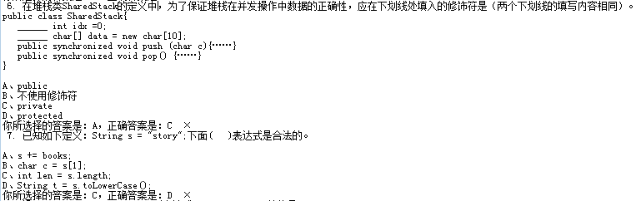

**第七套**

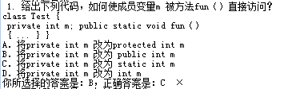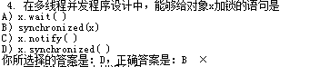

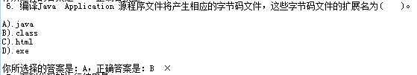

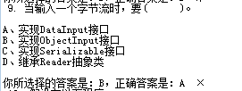

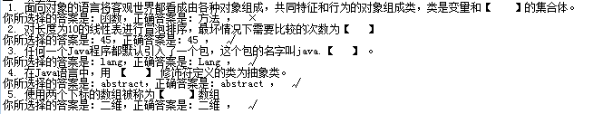

**第八套**

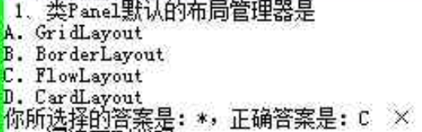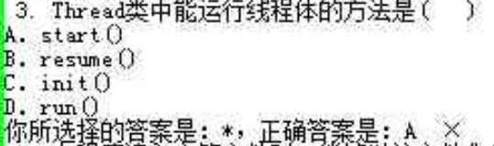

**答案错误，选D**

**第九套**

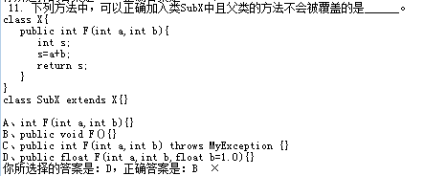

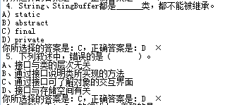

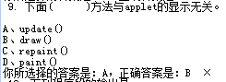

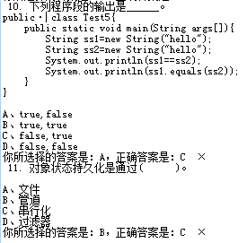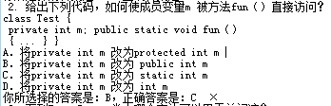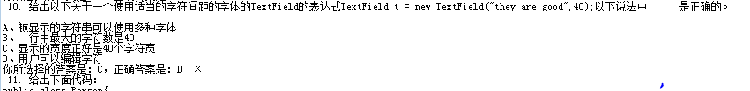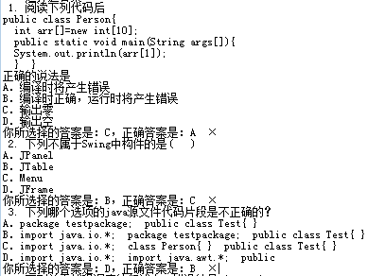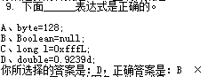

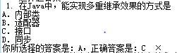

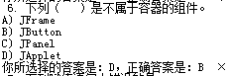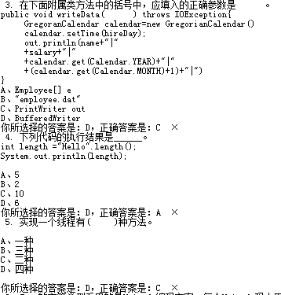

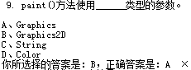

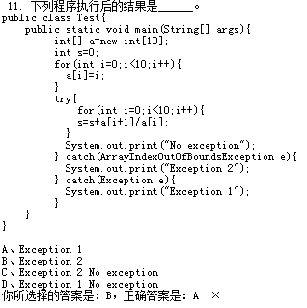

**可能答案有问题**

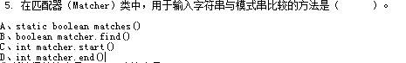



**第十套**



**第十一套**

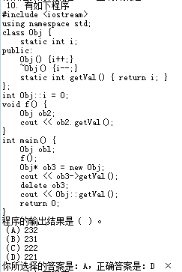

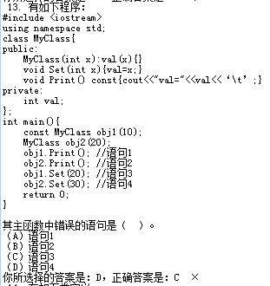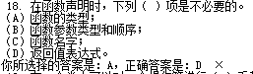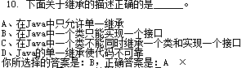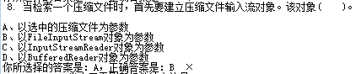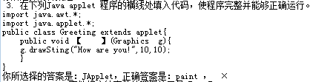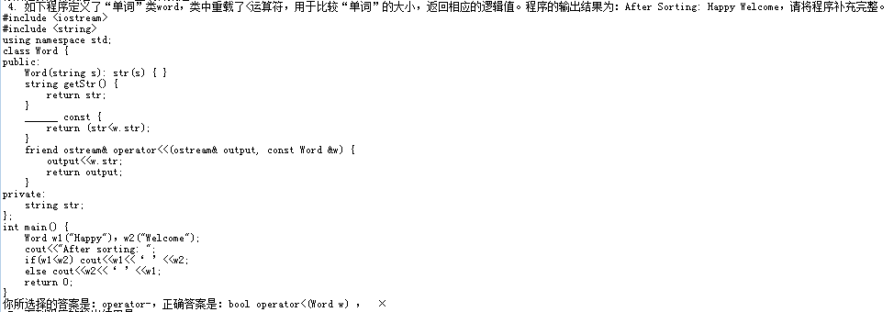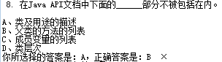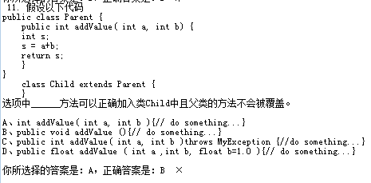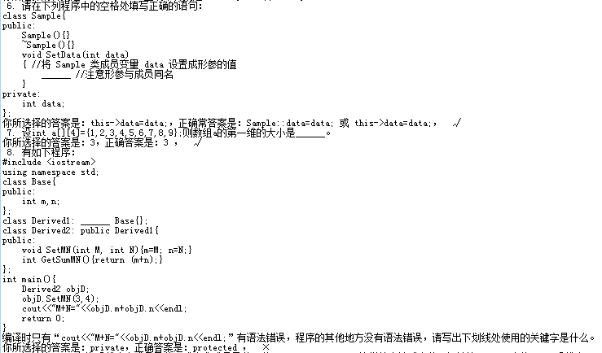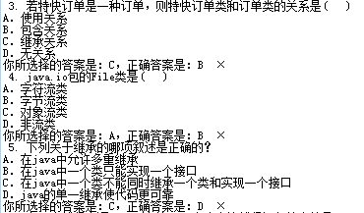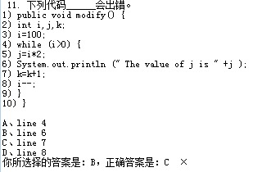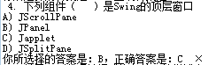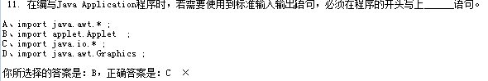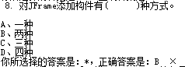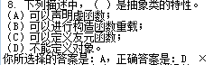

**第十二套**

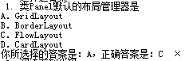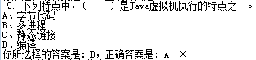

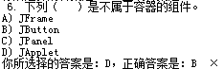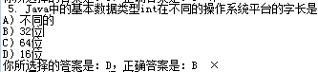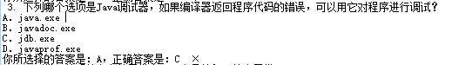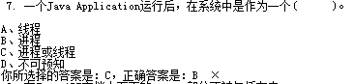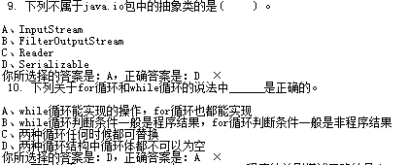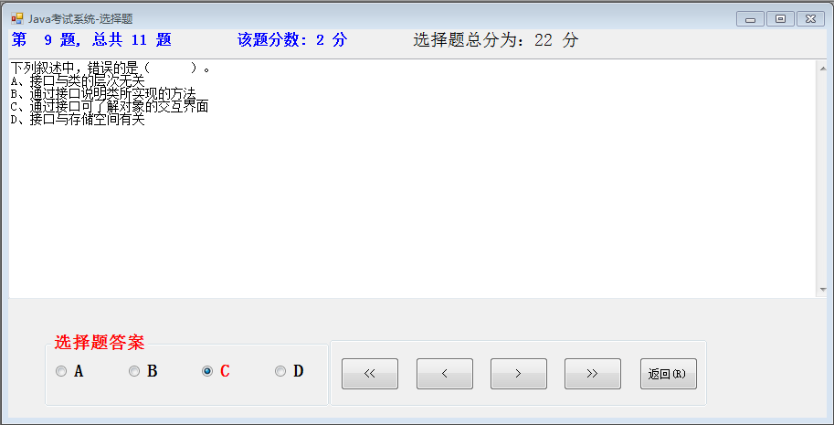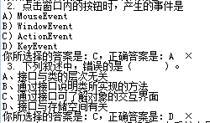

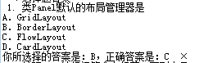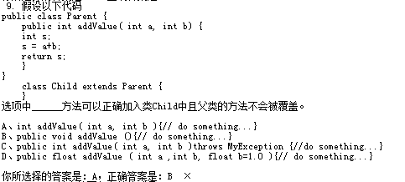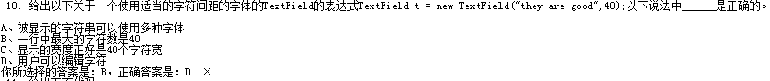

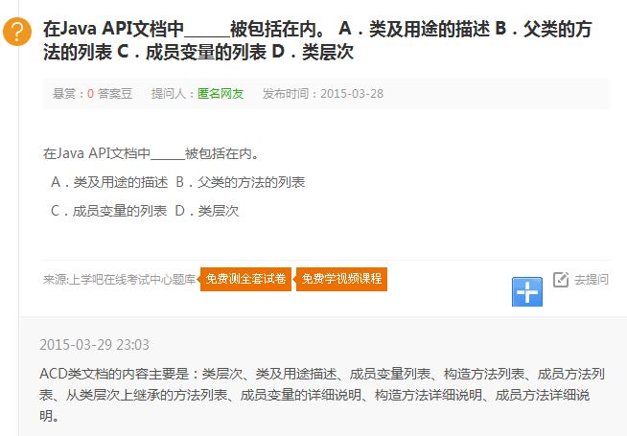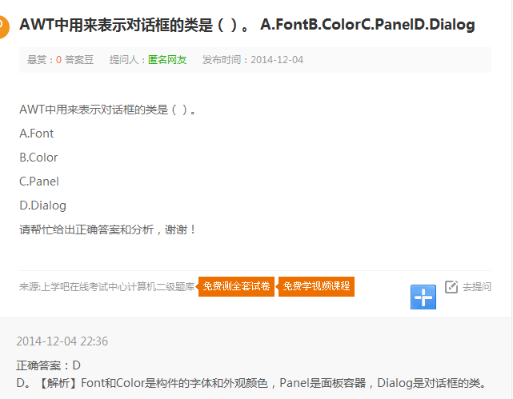

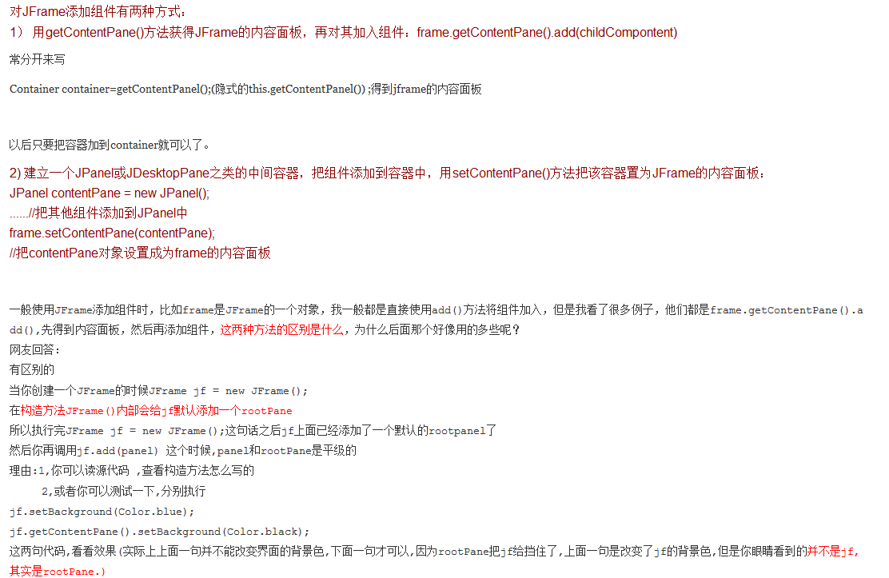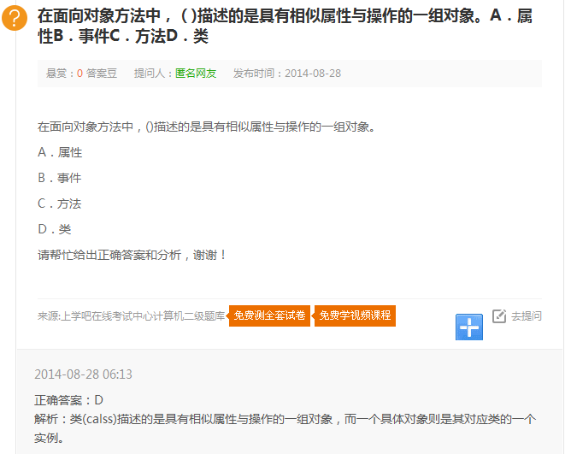

**第十二套**

3. 如果线程正处于运行状态，则它可能到达的下一个状态是

A）只有终止状态

B）只有阻塞状态和终止状态

C）可运行状态，阻塞状态，终止状态

D）其他所有状态

你所选择的答案是：*，正确答案是：C ×

10. 下列操作中，不属于Applet安全限制的是______。

A、加载本地库

B、读写本地文件系统

C、运行本地可执行程序

D、与同一个页面中的Applet通信

你所选择的答案是：*，正确答案是：D ×

**第十三套**

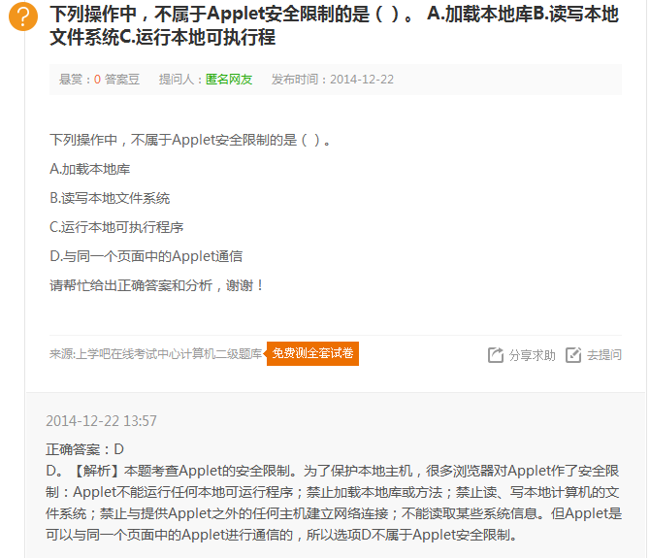



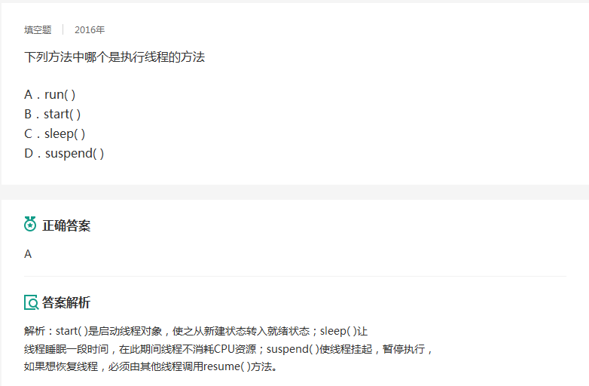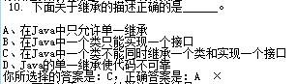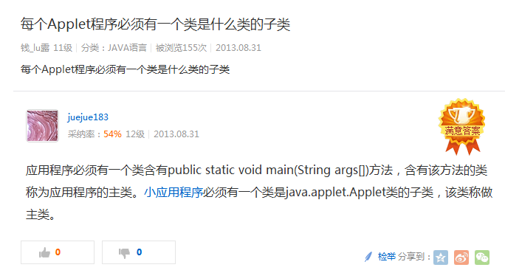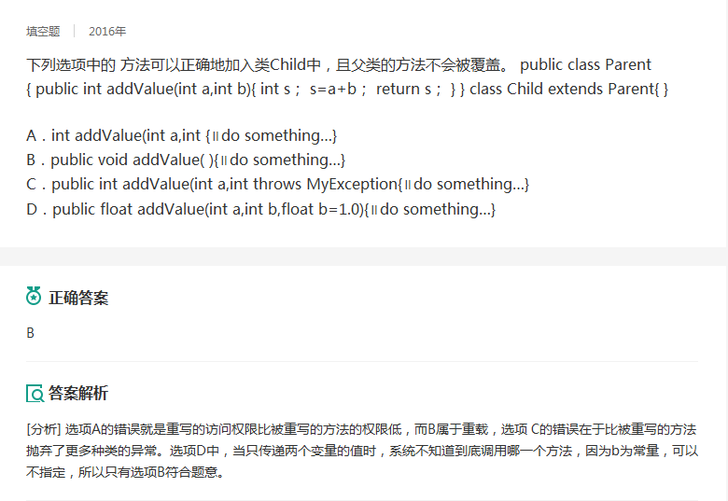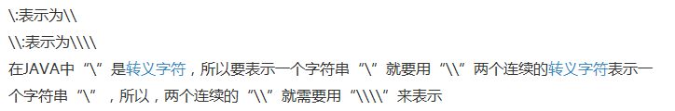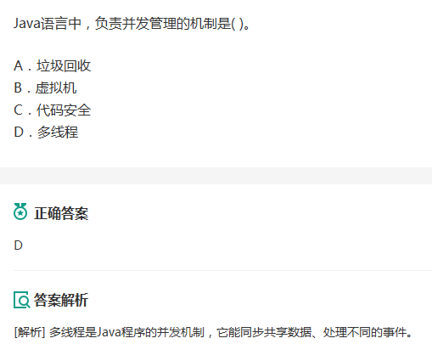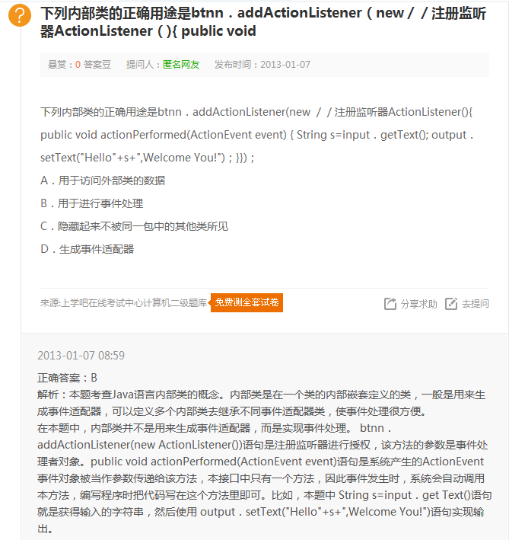

**第十四套**

3. 为了将HelloApplet(主类名为HelloApplet.class)嵌入在greeting.html文件中，应该在下列greeting.html文件中填入的代码是

A）ＨelloApplet.class

B）CODE="ＨelloApplet.class"

C）CODE="ＨelloApplet.class" WIDTH=150 HEIGHT=25

D）CODE="ＨelloApplet.class",WIDTH=10,HEIGHT=10

你所选择的答案是：*，正确答案是：C ×

5. 与Applet生命周期相关的方法的数量是（ ）。

A、4种

B、3种

C、2种

D、5种

你所选择的答案是：*，正确答案是：A ×

6. 在堆栈类SharedStack的定义中，为了保证堆栈在并发操作中数据的正确性，应在下划线处填入的修饰符是（两个下划线的填写内容相同）。

public class SharedStack{

______ int idx =0;

______ char[] data = new char[10];

public synchronized void push (char c){……}

public synchronized void pop() {……}

}

A、public

B、不使用修饰符

C、private

D、protected

你所选择的答案是：*，正确答案是：C ×

7. 已知如下定义：String s = "story";下面( )表达式是合法的。

A、s += books;

B、char c = s[1];

C、int len = s.length;

D、String t = s.toLowerCase();

你所选择的答案是：*，正确答案是：D ×

3. 在下面附属类方法中的括号中，应填入的正确参数是 。

public void writeData( ) throws IOException{

GregoranCalendar calendar=new GregorianCalendar()

calendar.setTime(hireDay);

out.println(name+"|"

+salary+"|"

+calendar.get(Calendar.YEAR)+"|"

+(calendar.get(Calendar.MONTH)+1)+"|")

}

A、Employee[] e

B、"employee.dat"

C、PrintWriter out

D、BufferedWriter

你所选择的答案是：*，正确答案是：C ×

5. 实现一个线程有( )种方法。

A、一种

B、三种

C、二种

D、四种

你所选择的答案是：*，正确答案是：C ×

11. 下列程序执行后的结果是______。

public class Test{

public static void main(String[] args){

int[] a=new int[10];

int s=0;

for(int i=0;i<10;i++){

a[i]=i;

}

try{

for(int i=0;i<10;i++){

s=s+a[i+1]/a[i];

}

System.out.print("No exception");

} catch(ArrayIndexOutOfBoundsException e){

System.out.print("Exception 2");

} catch(Exception e){

System.out.print("Exception 1");

}

}

}

A、Exception 1

B、Exception 2

C、Exception 2 No exception

D、Exception 1 No exception

你所选择的答案是：*，正确答案是：A ×

9. 下面( )方法与applet的显示无关。

A、update()

B、draw()

C、repaint()

D、paint()

你所选择的答案是：*，正确答案是：B ×

11. 对象状态持久化是通过( )。

A、文件

B、管道

C、串行化

D、过滤器

你所选择的答案是：*，正确答案是：C ×

4. java.io包的File类是( )

A．字符流类

B．字节流类

C．对象流类

D．非流类

你所选择的答案是：*，正确答案是：B ×

5. 下列关于继承的哪项叙述是正确的？

A．在java中允许多重继承

B．在java中一个类只能实现一个接口

C．在java中一个类不能同时继承一个类和实现一个接口

D．java的单一继承使代码更可靠

你所选择的答案是：*，正确答案是：D ×

7. 下列关于Applet的叙述中，错误的是（ ）。

A、Applet是Java类，所以可以由JDK中的解释器java.exe直接解释运行

B、Applet应该定义为java.applet.Applet类或javax.swing.JApplet类的子类

C、Applet与Application的主要区别在执行方式上

D、通过在HTML文件中采用<PARAM>标记可以向Applet传递参数

你所选择的答案是：*，正确答案是：A ×

5. 计算机中的流是( )。

A、流动的字节

B、流动的对象

C、流动的文件

D、流动的数据缓冲区

你所选择的答案是：*，正确答案是：D ×

2. 下列（ ）不是事件处理机制中的角色。

A) 事件

B) 事件源

C) 事件接口

D) 事件处理器

你所选择的答案是：*，正确答案是：C ×

9. 为读取的内容进行处理后再输出，需要使用下列 ( )流。

A、File stream

B、Pipe stream

C、Random stream

D、Filter stream

你所选择的答案是：*，正确答案是：D ×

11. 要从文件"file.dat"文件中读出第10个字节到变量C中，下列______方法适合。

A、FileInputStream in=new FileInputStream("file.dat"); in.skip(9); int c=in.read();

B、FileInputStream in=new FileInputStream("file.dat"); in.skip(10); int c=in.read();

C、FileInputStream in=new FileInputStream("file.dat"); int c=in.read();

D、RandomAccessFile in=new RandomAccessFile("file.dat"); in.skip(9); int c=in.readByte();

你所选择的答案是：*，正确答案是：A ×

9. 下列特点中，( ) 是Java虚拟机执行的特点之一。

A、字节代码

B、多进程

C、静态链接

D、编译

你所选择的答案是：*，正确答案是：A ×

**第十五套**

